ДӘРІС 13

Пневматикалык (ауа кушімен ) байыту.
Ауа күшімен байыту тек кажетті жағдайларда ғана 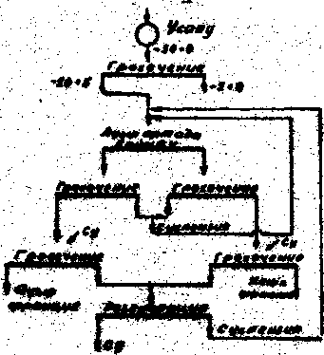
43-сурет. Ауыр ортада бөлу технологиясында қолданылатын операциялар тізбегі
жүргізіледі. Оған себеп болатын жайлар - өңдеу құнының
төменділігі судың тапшылығы,алынған өнімнің құрғақ болуының
қажеттігі.Бұл әдіс көбінде концентрат түрінде алынатын заттың
тығыздығы қалдықта қалатын минералдардың тығыздығынан аз болғанда қоданылады. Оларға жататындар, мысалы, қара және бурыл көмір,асбест және т.с.с.
Ауа күшімен байытубд суда жургізілетін гравитациялық процестерде қолданылатын заңдылықтарға негізделген.Мұнда да минералдар тік бағытта үздіксіз не үзілімді қозғалатын ауа ағымында бөлінеді, бірақ бұл процестің өз ерешеліктері бар.Мысалы,мұнда түйіршіктердің ақырғы шөгу жылдамдығы ауа тығыздығы судан көп төмен болғандықтан ұзағырақ уақыт ішінде қалыптасады.Оған ортаның тұтқырлығының аз болуы да себеп болады. Осы себептермен ауа күшімен байытылғанда минералдың бөліну дәрежесі төмен болады.Және тек ұсақ және құрғақ зат қана байытылады.
Бұл әдіспен байытуда екі түрлі аппарат қолданылады:пневматикалық бөлгіш және пневматикалық одсадкалау машиналары.Екеуінде де бастапқы зат тор үстінд түседі.Тор арқылы оның астынан берілетін ауа ағымы үздіксіз не үзілімді өтеді.Ауа күшімен зат қабаты қопсып,қозғалысқа келеді.Ауыр түйіршіктер астыңғы қабатқа түсіп, жеңіл түйіршіктер үстіңгі қабатқа жиналады да әр қабат әртүрлі бағытта жылжи қозғлып бөлінеді.Процесс жеңіл жүру үшін ауа ағымының күші жеткілікті болуы қажет.
Пневматикалық бөлгіштердің (СП,ОСП,СПБ) конструкциялары концентрациялау столдарының конс-
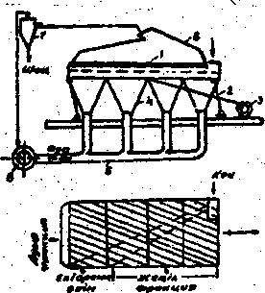
44-сурет. Ауамен бөлгіштің және оның жұмыс істеу схемасы: 1-дека; 2-шарнирлі тірегіштер; 3-электроқозғалтқыш; 4-конусты секция; 5-ауа құбыры; 6-зонт; 7-циклон; 8-желдеткіщ.
трукциясына ұқсас.Оның схемалық көрінісі 44-суретте келтірілген.
Төрт бұрышты дека Бөлгіштің негізгі бөлшегі (1)ол шарнирлі тірегіштерге (2)орнатылған.Дека электродвигательден (3)экцентрикті механизм арқылы ілгерінді кейінді тербеліске келтіріледі.
Дека көлбеу орнатылған;Бастапқы зат түсетін шеті төменірек,ал екінші шеті жоғарырақ орнаған(көлбеулік мөлшері 4-11⁰)Сол сияқты көлденең бағыттада оның көлбеулігі 12⁰ жетеді.Дека үстінде орнатылған рифльдер ұзын өске (9)жасай көлбеу қағылған және әр қайсысының ұзындығы деканың бір шетінен екінші шетіне дейін жетеді.Деканың концентрациялау столынын декасынан айырмашылығы ол болат қабатынан жасалған тесікті тордан тұрады.Тор асты деканың ұзын бойына бірнеше секцияға (4)бөлінген.Әр секцияға ауа ортақ ауа құбырынан (5)түседі.
Бастапқы зат дека бетіне бір қалыпты түсіріледі.Ауаның қопсыту әсерінен қабаттарға бөлінген түйіршіктер тербету күші әрекетімен әртүрлі бағытта жылжи бастайды;ауыр түйіршіктер (астыңғы қабат)деканың бастапқы зат түсетін шетіне қарама қарсы шетіне жылжиды да ,ал үстіңгі қабат төменгі шет бойына жылжиды.Екі аралық өнім шекаралық траекториямен қозғалады.Демек ,процесс концентрациялау столындағы жүретін процеске ұқсас.
Ауа ағыны күшімен бастапқы зат ішіндегі өте ұнтақталған зат шаң болып ұшады.Оны ауаға шығармас үшін дека үстіне зонт (6)орнатылады.Шаңды ауа зонт ішінен сорылып циклонға (7)түседі.
Пневматикалық бөлгіштердің техникалық сипаттамасы төмендейді.

деканың ауданы,м² 6,5-17
тербеліс жиілігі,мин⁻¹ 200-450
ауаның үлесті шығыны,мың 6,5-15,5
м³/сағат м²
өнімділік, т/сағат 40-100

Пневматикалық отсадкалау машинасы
(ПОМ).Оның жалпы көрінісі схематикалық түрде 45-суретте көрсетілген.

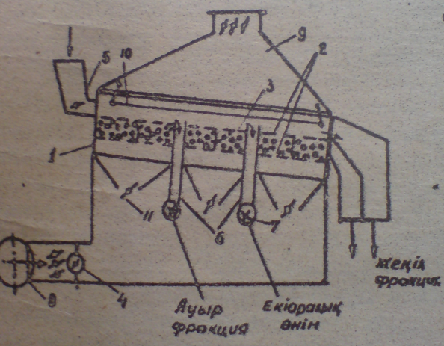
45-сурет.Ауамен отсадкалау машинасының схемалы көрінісі;
1-корпус:2-тор:3-фарфор шарлары:4-клапан-пульсатор:5-секторлы затвор:6-шығарғыш Қалталар:7-винтті конвейерлер:8-желдеткіш:9-зонт:10-тесіктегіш плита:11-клапан.
Еш саңылаусыз (ауа кірмес үшін)жасалған және горизонтқа 10-11⁰көлбеу орнатылған корпус (1)ішінде тесіктерінің диаметрі 1,2-1,5мм екі қабат тор (дека) (2)орнатылған. Екі тор арасына диаметрлері І5мм фарфор шарлары (3) тол-тырылған. Олар тор астынан тік бағытта берілетін ауаның біркелкі жайыла шығуына себеп болады. Камерадағы тор астындағы кеңістік оның ұзын бойына калқамен екіге бөлінген. Демек.торлы дека екі жарты декадан тұрады деуге болады. Ауа осы екі бөлімге клапан-пульсатор (4) арқылы кезек беріледі:бір бөлімге ауа түскенде, екінші бөлімге түспейді.Сөйтіп әр жарты декаға ауа үзілімді беріледі. Тордан және зат кабатынан өткен шаңды ауа корпус үстіне орнатылған зонт(9) астындағы кеңістіктен арнаулы жеке желдеткіштен тартылып тазалағыш циклондарға түсіп, одан әрі атмосфераға шығарылады.
Бастапқы көмір дека үстіне ішіне заттың түсуін реттейтін
секторлы-затвор(5)орнатылған бункерден түседі.Көмір әр жарты дека үстіне белгілі қалыңдықпен бір келкі түсу үшін үстіңгі тордан 50мм биіктікке, тесігінің диаметрі 50х50мм үшінші тор (10)орнатылған.Оның төменгі екі тордан айырмашлығы - ол шарнирлі ілгіштерге ілініп арнаулы қондырғымен тербелімді қозгалысқа келтіріледі.
Сонымен дека үстіне түскен зат кесектері салмағына қарай үзілімді ауа ағымы әсерімен кіші тесікті үстіңгі тор үстінде әртүрлі қабаттарға жиналады. Көмір (жеңіл фракция) үстіңгі қабатта қалып, ал тау-жыныс минерал кесектері астыңғы қабатқа түседі.Осы екі қабат арасына екі аралықты қасиетті түйіршіктер жиналады.
Ауа деканын узын бойына бір қалыпты түсу үшін және әр қабаттағы фракциялардың шығымын және сапасын реттеу үшін торлар астындағы кеңістік көлденең бағытта үш секцияға бөлінген. Әр секцияға түсетін ауа көлемін арнаулы клапандармен (11)реттеуге болады. Әр секцияның біткен жерінде торларда жарықшалар бар. Астыңғы кабаттағы зат ығыса келе сол жарықшалар арқылы қалталарға (6) түседі.Олардан винтті конвейерлер (7) арқылы үздіксіз шығарылып отырады.Сөйтіп бірінші секцияның біткен жеріндегі жарықшаққа ең ауыр фракция бөлініп түседІ.Бұл кезде үстіңгі қабаттар тура жылжи береі.Екінші секция біткен жерде(1) жарықщаққа екі аралық қасиетті кесектер түседі.Ақырғы секциядан ең үстіңгі қабат (көмір концентраты)шығады. Егер оның сапасын көтеру керек болса бұл қабатты екі қабатшаға бөліп алуға болады,демек үстіңгі қабатша таза көмір қабаты түрінде,ал астыңғы кабатша екі аралық өнім түрінде алынады.Ол
қабатты қабатшаларға бөлу үшін көлденең бағытта жоғары -төмен
түсіруге болатын шибер орнату қажет.
Осы келтірілген жайлардан пневматикалық отсадкалау машинасының жұмысы сумен істейтін машиналардың жумысынан еш айырмашылығы жоқ екенін көреміз. Бұлардаң техникалық сипаттамасы тамендегідей;
2.6-4,4
125-420
19-24
27-37
80-100

Тор ауданы,м²
Ауаның берілу жиілігі,мин-1
Ауаның шығыны,мың м³сағат
Ауаның қысымы,мПа
Өнімділігі,т/сағат

9. Гравитациялық байытудың технологиялық схемалары;

Пайдалы қазбалардың кай түрі болмасын байыту процесінде бірнеше не көптеген операциялардан өткізіледі.Демек,кеннен(сол сияқты көмірден де)тек бір операция ғана жүргізіп ақырғы өнімдер (концентрат және қалдық) алу қиын.Қолданылатын байыту операцияларының қажеттігі және саны бастапқы байытылатын заттың қасиеттеріне байланысты.
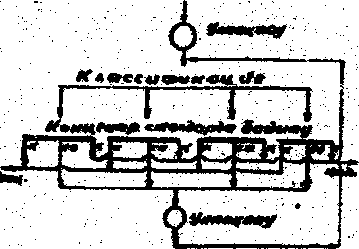
Байыту алдында жүргізілетін дайындағыш процестердің схемалары 4-тарауда келтірілген.Бұл параграфта тек олардан кейін жүргзілетін гравитациялық байыту технологияларының ең қарапайым схемалары келтірілген.Іс жүзінде байыту фабрикаларында қолданылатын технологиялық схемалар әлдеқайда күрделі келеді.Әдетте оларда бір ғана процесс түрі (мысалы,отсадка және

46-сурет.Жыйнағыш столдарда кен байыту технологиясының мысалды схемасы

т.б. )емес.бірнеше процестер қолданылады.
46-суретте кеннің концентрациялау столдарында байыталғанда қолданылатын үлгі схема түрі келтірілген. Ұнтақталған кен камералык гидроклассификаторда бірдей шөгу принципімен төрт не бес класқа бөлінеді. Әр ірілікті класс сол ірілікке сай режимде жұмыс істейтін концентрациялау столына түседі.Әр столдан екі не үш өнім алынады.Бірінші вариант-басқы столдарда екі өнім алынады. Егер қалдық ақырғы өнім ретінде алынса. концентраттың сапасы төмен болады да, ал оган бағалы зат бөлу дәрежесі жоғары болады. Сондықтан концентрат тазалау операцияларына түседі.Соның нәтижесінде сапалы концентрат және екі аралықты өнім алынады. Ақырғы аталған өнім қосымша ұнтақталғаннан кейін қайтадан байыту процесіне түседі. Екінші вариант-басқы столдарда тағы екі өнім алынады : ақырғы өнім ретінде жоғары сапалы концентрат және құрамында бағалы зат үлесі жоғары қалдық. Соған байланысты қалдық қосымша уақталады да қайта байытылады.Үшінші вариант-басқы столдардан үш өнім алынады: аралық өнімдер ретінде концентрат және қалдық, ал екі аралық өнім ретінде бөлінген зат қосымша ұнтақталып, қайта байытылады. Ақырғы вариантпен байыту ең тиімді технология больш табылада. Себебі қосымша ұнтақтауға шығымы аз тек екі аралық өнім ғана түседі. Ең тиімсізі ретінде екінші вариантты атауға болады. Айта кету керек, іс жүзінде әр түрлі технологиялардың тиімділігі не тиімсіздігі тек кеннін қасиетімен анықтала-ды. 46-суретте столдарда байыту технологиясының үшінші вариантының ең қарапайым түрі келтірілген. ^
Егер көн ірі сеппелі болса байыту технологиясы белгілі мөлшерге дейін ұсату процесінен кейін жүргізіледі.Мұндай жайда байыту отсадка процессін қолданудан басталады. Ұсақталған кен /5-50мм/ грохоттарды ірілік кластарға бөлінеді. Әр класс жеке отсадкалау машиналарда түседі.Отсадкалау технологиялық процестері де жоғарыда сипатталған варианттармен жүргізіледі. Айта кететін жай кен, әсіресе түсті метал кендері, ірі сеппелі түрде :сирек кездеседі.Соған байланысты ұсатылған кейіннен кон-центратты ақырғы өнім ретінде алу қиын. Сондықтан көпшілік жағдайда бастапқы отсадкалау машиналарынан алынатын концентрат уақталады.Уакталу дәрежесіне қарай одан әрі не отсадкалау ма-шиналарында не концентрациялау столдарында байытылады. Осы айтылған жайдан шығарылатын корытынды: кендер байытылғанда отсадкалау қолданылса. оған қосымша басқа да гравитациялық процесс түрлері қолданылып отырады. 47-суретте отсадкалап байыту техно-логиясының тек бір варианты ғана келтірілген.
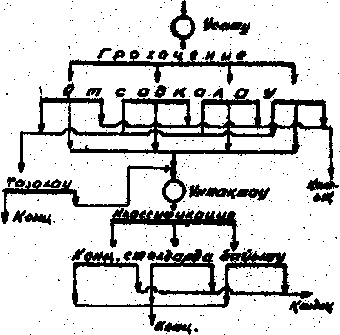
47-сурет. Отсадкалаумен кен байыту технологиясының мысалды схемасы

48-суретте мысал ретінде ірілі-ұсақты сеппелі кенді әртүрлі гравитациялық процесстерді қолданып байытудың технологиялық схемасы келтірілген. 100ге дейін ұсатылған кен екі ірілік класстарға бөлінеді:-100+12және-12+0мм. Ірі клас (-100+12) ауыр суспензияда байытылып даяр алнады. Ауыр фракция тығыздығы жоғарылатылган екінші суспензиядан одан даяр концентрат бөлінеді.Алынған жеңіл фракция 12мм-ге дейін ұсаты-лып (оған бастапқы бөлінген -12+0 класы қосылады) екі ірілік кластарға бөлінеді: -12+5және-5+0мм. Олардың әр қайсысы отсадка процессімен байытылып даяр концентраттар (ауыр фракцяалар) аланады да,жеңіл фракциялары косылып ұнтақталғаннан кейіи концентрациялау столдарында және винтті бөлгіштерде байытылады.Демек кеннің сеппелігінің ірілігіне қарай гравитацялық процесстердің әртүрлі комбинациялары қолданылуы мүмкін. Олардың тиімді варяанттарын таңдау алдын-ала көптеген ғылыми-зерттеу жұмыстарын жүргізу арқылы анықталады. Кеннің сеппелік дәре-жесіне және минералдардын қасиетіне карай гравитациалық процестермен қатар басқа да байыту әдістері қолданылуы мүмкін.Мысалы, көптеген кен түрін байытуда гравитациялык және флотация-

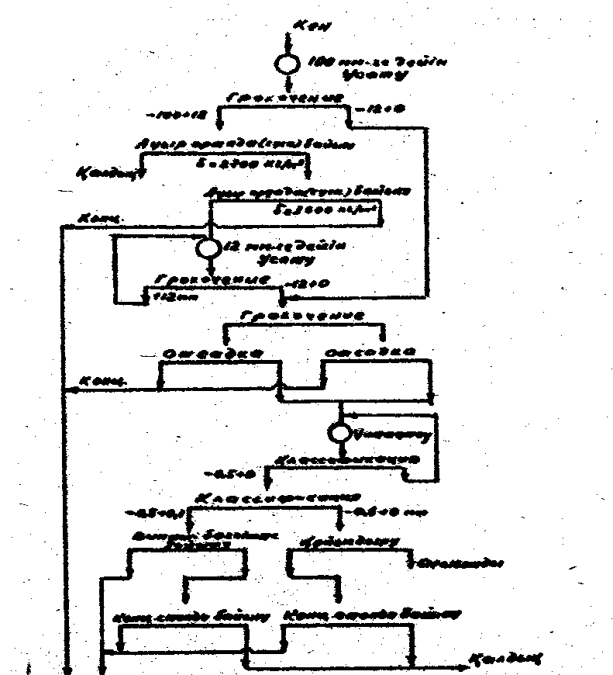

лык әдістер бірге жиі қолданылады.
Ауыр суспензияда байытуда қойылатын мақсаттар бесінші параграфта сипатталады. Ұсақ сеппелі кен байытылғанда бұл процесстен тек женіл фракция ақырғы енім (қалдық)ретінде алынады. Ауыр фракция алдын-ала жасанды байытылған кен ретінде кейін ұсақтау,ұнтақтау және одан ары байыту процесстеріне түсіп даяр концентрат және қалдықтар алынады. Тек көмір , байытылңанда әр фракция акырғы өнім ретінде алынады:женіл фракция (көмір) кон
минералоары жөяв Оасқа
цеятрат.ад ауир фрахция (тау-іыныс І косьмвагар) қадсық болып саналады.
10. Көнді шаю
Шав процеоі көбінде теыір жане карганөц кевдөрін. сон-
дай-ақ вавцранды көя орындарынан алынатын алтьш. қалайы воль-
Фрам және тагы бесқа түсті металлкен түрлерін байыту алданда
қолданылады.Бұл кен түрлерінв тау-жашс юшералдарынші бөлгілі
табиғи қубы^тарышщ ^ерімея біртіадеп бүзы^ад.талі^шдвлш
балашс түрінө айншш кетеді. Осындай кен мыоада. усату ке
унтақтау процестөрінө түссө қодданаяатан аітрвггардыч жуіаіс-
тарьш қиындатып өнімділіктөрін төмендөтөді. ал байыту щхщео-
терінің тиімдідігін азайтып. тешыюгияя^ кврсетківтвргө
әсерін тигізеді. Соган баАланысты көн аяднн -ала пв щюцесінея
өткізіледі. Бұл процөос кеаіаде >квй суивн араластц*"ып. кёв кө-
сектөрі (түйірвіктер)юйілиі« бажасш лав бөЛнІя кв^аршіа**
ды. Лайлы су әрдайым тек қаядық түрінде алишды.Жушыо вві&лган
кен өтө (шрөк «агдайда даяр концөнтрат кү«1ндв алшуы
мүюеін. Квпшілік жағдайда онда тау-»«ыс «швралдаріііың үлесі
баоыи болады да.олардан тазал^ Ү«1ң Свйнту ^юдас^ерівв
түсіріледі. Де«ек, шш процөсі негізіндв даЯыядагш арочвсінв
ж&твды» .
Шаю процесінің өнімділігі балшадщ квядвгі үлвсі Іанв
оның құрамымен структурасьиа тәуөлді.Солірра баіАштІ олар
шартты түрде оңай.ортаиа және шаАшшы Ідатөрге бвлінеді
де, әртүрлі аппараттар қолданылады.
Оңай вайыльацщ кендер ушін д 1 р 1 л д в у 1 к г р о х о-т т а р қолданылады.Квн грохот үстінен қатты аішмен свбілетін сумвн жуылады.Грохот тесіктврінің диаметрі лайлы су өтетіндвй. ал багалы зат түйіршіктері втпейтіндей болуы кврек.
Орташа шайшшды кеІШФДІ шаюға көбінөсе б а р а б а н-
д ы г р о х о т т а р қолданьушды.йлектелген балшықтың шайылуш
«еңілдету үшін су үлквн қысыммем бвр1л«д1.Балшықты тез қопсыту
үвін барабанның іюсі қабц>ғашшң уз*ю бойына кедөргілер орна-
тшиды. Солардың әсөріт башвык кесектері барабан айндлганда
біраз биіктіккв бірге Іштвріле Оврьш қулап тез қопсиды.Бара-
банды грохоттар кенді юав мақсатаіа қолданылғанда оларды б у т-
а р л а р деп атайды,
Грохоттарда шайылатын кен кесектерінін диаметрі 200мм-ге дейін жетуі мүмкін.
Орташа шайылымды кендерді жұуға скруббер-бутарларда қолданылады. Ол екі бөліктен түрады.Бірінші бөлігі диімендердің корпусына ұқсас. ақырын жылдамдықпен айналып тұратын цилиндрлі барабан(1 49-сурет).

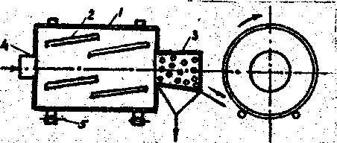
49-сурет. Скруббер-бутардың схемалық көрінісі:
1-барабан; 2-брус; 3-бутар (барабанды
грохот); 4-түсіргіш мойын; 5-ролик.
Оның ішіне материалды жоғары көтере құлатып жақсы араластыратын көлбеу темір брустар (2) қағылған. Бөшке роликті тірегіштердің үстінде айналады. Кен бөшкенің бір басынан түседі дө екінші басынан шығады. Осы екініші басындағы тесікті кақпаққа екінші бөлігі -барабанды грохот(бутар)(3\ орнатылған. Бөшкенің айналым саны аумалы айналым санының 50-60%- ке тең болуы керек.Соның нәтижесінде кеннің Ірі кесектері белгілі биіктен кұлап балшықты кесектерді езе копсытады. Бөшкеге су кеннің бөшке Ішінде қозғалу багытына қарама-қарсы бағытта. Яғни бутар орнатылган қақпақтағы тесікке беріледІ.Бөшкенің шығару тесігіне жақын оның Ішіне улиткалы шөміш орнатылган. Ірі кен кесектері сонымен көтеріліп бутарга түсІрІледІ.Балшықты лайлы су бутар тесіктерінің өтіп кеннен бөлінеді.
Скруббер - бутарлардың жалпы ұзындыгы 10 метрге дейін жетеді. Кен кесектерінің ірілігі ЗОО мм-ге дейін болуы мүмкін.Су шығыны бір тонна кенге 2-6м³
Қиын шайылатын кендер үшін көбінде науалы жуғыштар қолданылады. Бұлардың конструкциялары спиральді классификаторларға ұқсас. Олар ұзындығы 10 метрге дейін, көлбеу не горизонталь орналасқан. Түбі дөнгелектеніп келетін науадан
1(50-сурет) тұрады.

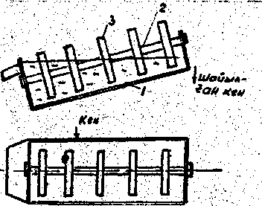
50-сурет. Науалы шайғыштың схемалы көрінісі: 1-науа: 2-вал: 3-дөңгелек қалқандар.

Науа Ішінде тұратын бір не екі вал (2) орнатылған. Валга спираль траекториямен дөңгелек қалқандар(3) бекітілген. Бастапқы кен науаның төмендегі шетіне жақын жерге түсіріледі. Су науа үстіне ағынмен себіледі.
Балшықтан тазаланган кен кесектері (түйіршіктері) қалақтардың әсерімен жылжып. оның жоғары басынан асып шығады, ал лай су науаның төменгі шетіндегі тесіктен ағып кетеді. Лай суға шығатын түйіршіктердің ірілігін берілетін су шығынымен реттеуге болады: су неғұрлым көп берілсе, соғұрлм лайға шығатын заттың ірілігі артады.
Науалы жуғыштарға түсетін кен кесектерінін ірілігі 80 мм-ден артпайды.Су шығыны бір тоннаға 2-6 м³ Өнімділігі кендегі балшықтың үлесіне тәуелді. Әдетте сағатына бірнеше жүз тоннаға жетеді.
Келтірілген аппараттардан басқа кейінірек кезде қолданылып жүрген аппарат ш а й ғ ы ш башңялар. Олардың ерекшелігі сол-аппарат ішінде қозғалмалы бөлшектер жоқ. Башня ішінде шайылған кен түйіршіктері қысыммен берілетін ауа күшімен бөлініп шығарылады. Соның нәтижесінде кен түйіршіктерінің беті аз ысылады да ұнтақталады. Демек, бұл аппараттар мортты кен түрлерін жууға тиімді қолданылады.

